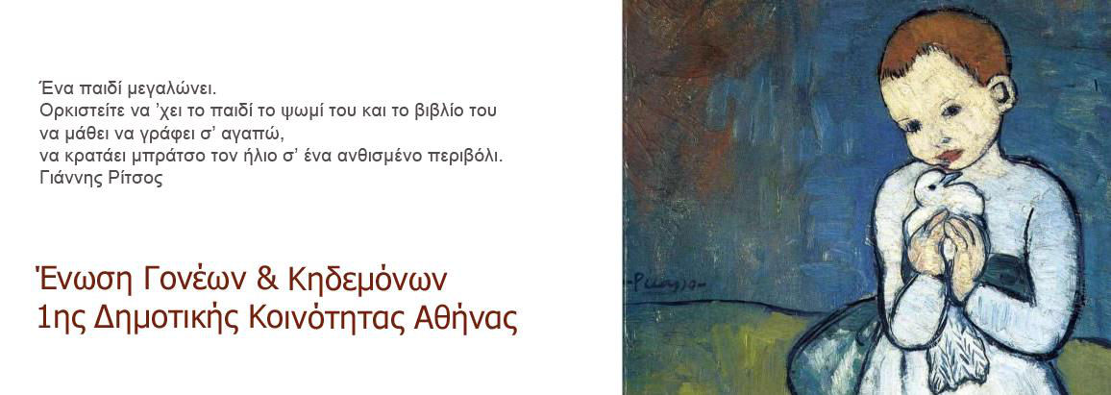

Η Ένωση Γονέων & Κηδεμόνων 1ης Δημοτικής Κοινότητας Αθήνας καλεί όλους τους

γονείς των σχολείων της 1ης Δ.Κ. τη Δευτέρα, 20 Ιουνίου, στις 7 μ.μ. στο θεατράκι του λόφου του Στρέφη, σε ανοιχτή συζήτηση με αφορμή τον πρόσφατο τραυματισμό παιδιού στην

παιδική χαρά της οδού Δαφνομήλη και τη συνολική κατάσταση που έχει

διαμορφωθεί στα σχολικά συγκροτήματα, στους χώρους ψυχαγωγίας

και άθλησης των παιδιών μας εξαιτίας των υποστελεχωμένων τεχνικών υπηρεσιών του

Δήμου, της έλλειψης σοβαρής χρηματοδότησης και της εσκεμμένης εγκατάλειψης.

Οι συντηρήσεις και οι επισκευές στα σχολεία και τις παιδικές χαρές αποτελούν

για το κράτος και την Τοπική Διοίκηση πολυτέλεια και κόστος.

**Δεν αποδεχόμαστε αυτή την κατάσταση που αντιμετωπίζει την ασφάλεια των**

**παιδιών μας ως κόστος.**

**Συζητάμε και οργανώνουμε τη δράση μας για τις σύγχρονες ανάγκες των**

**παιδιών μας.**

**ΕΝΩΣΗ ΓΟΝΕΩΝ 1ΗΣ ΔΗΜΟΤΙΚΗΣ ΚΟΙΝΟΤΗΤΑΣ**